长沙市科学技术协会文件
长科协发〔2021〕3号

关于征集2021年度决策咨询研究课题
选题的通知

各有关单位、科技工作者：
为进一步整合和汇聚全市各界科技工作者的智慧和力量，加强市科协科技创新智库建设，做好决策咨询课题研究工作，履行好服务市委、市政府科学决策的职能，根据《长沙市科协决策咨询课题研究专项管理办法（试行）》要求，市科协就征集2021年度决策咨询研究课题有关事宜通知如下：
一、选题原则
全面贯彻习近平新时代中国特色社会主义思想，认真落实习近平考察湖南重要讲话精神，对接国家发展战略、实施“三高四新”战略，准确把握新阶段、新理念、新格局，围绕长沙经济社会高质量发展中的重大问题、改革发展稳定中的热点、难点问题和科技创新中的关键问题，聚焦全面建设国家重要先进制造业中心、国家科技创新中心、国际文化创意中心、区域性国际消费中心、内陆地区改革开放引领城市、国家综合交通枢纽城市、宜居乐业幸福城市，深入调查研究，更好地为市委、市政府科学决策服务。
二、选题方向
1、推动“三高四新”战略落实落地。以党的十九届五中全会精神和习近平总书记考察湖南重要讲话精神为指引，紧扣“三高四新”战略，立足当前，着眼长远，围绕打造国家重要先进制造业高地“八大工程”、打造具有核心竞争力的科技创新高地“七大计划”、打造内陆地区改革开放高地 “四大改革行动”和“五大开放行动”等方面的突出问题提出研究课题。
2、打造国家重要先进制造业中心。围绕“三智一芯”重点领域，优化先进制造业空间布局，推进先进制造业高质量发展，做强智能装备产业、做大智能终端产业、做实智能网联汽车和新能源汽车产业，做优功率芯片产业，推动智能制造赋能产业转型升级等方面的突出问题提出研究课题。
3、提升现代服务业高端化水平。围绕塑造现代服务业发展空间，提升生产性服务业专业化，提高生活性服务业品质，推动服务业创新融合发展等方面的突出问题提出研究课题。
4、发展优质高效现代农业。围绕优化现代农业发展空间，提升农业综合生产能力，培育壮大新型农业经营主体，促进农村一二三产业融合发展等方面的突出问题提出研究课题。
5、构建产业融合发展生态圈。围绕强化产业园区支撑承载功能，提升产业链供应链现代化水平，优化产业发展生态等方面的突出问题提出研究课题。
6、建设国家科技创新中心。围绕打造“两山两区”国家创新高地，建设国家重大创新平台，突破前沿关键核心技术等方面的突出问题提出研究课题。
7、营造国内一流的科技创新生态。围绕提升企业技术创新能力，激发人才创新创业活力，加速科技成果转移转化，完善科技创新体制机制等方面的突出问题提出研究课题。
8、构建具有国际化水准的数字经济发展极。围绕推动数字经济产业化发展，推动产业数字化转型等方面的突出问题提出研究课题。
9、打造面向未来的现代化数字长沙。围绕打造协同智治、敏捷温暖的数字政府，构建“一脑赋能”的智慧城市治理体系，构建线上线下一体的智慧城市服务体系，构建实用高效、平战结合的智慧城市应急管理体系等方面的突出问题提出研究课题。
10、打造开放经济搭平台。围绕引领中国（湖南）自由贸易试验区发展，推进湖南湘江新区高水平开放发展，推进东部开放型经济走廊建设，构筑多层次骨干开放平台等方面的突出问题提出研究课题。
11、推动对外经贸大发展。围绕建设中非经贸深度合作先行区、培育壮大服务贸易、做大做强商品贸易、建设中部投资贸易便利化高地，完善外向型企业服务体系，推动高水平国际交流合作等方面的突出问题提出研究课题。
12、融入区域合作大战略。围绕对接“一带一路”建设，服务和推动中部地区崛起，打造长江经济带核心增长极，对接粤港澳大湾区建设，树立湘赣边省际合作典范等方面的突出问题提出研究课题。
13、建设区域性国际消费中心。围绕提升消费能级、拓展消费场景、丰富消费业态、优化消费生态等方面的突出问题提出研究课题。
14、拓展有效投资空间。构建外联内畅的国家综合交通枢纽城市，构建绿色高效的现代能源保障网、优质流畅的水利安全网、引领发展的新型基建网，健全投资内生增长机制等方面的突出问题提出研究课题。
15、建设宜居乐业的幸福城市。围绕实施精准规划、推动精美建设、推进精致管理、实现精明增长，构建以长沙为极核的都市圈，提升长沙中心城市发展能级，推进长株潭一体化发展等方面的突出问题提出研究课题。
16、以城带乡实施乡村振兴战略。围绕大力推进新型城市化建设，全面推进乡村振兴，推动城乡融合发展全域提质等方面的突出问题提出研究课题。
17、本职岗位建言献策。结合本单位、本行业及自身工作岗位特点和优势，围绕我市当好实施“三高四新”战略领头雁、奋力建设现代化新湖南示范区等其他方面存在的突出问题，均可提出建议性的研究选题。
三、选题要求
决策咨询研究性课题，要求具有一定的宏观性，侧重研究全局性、前瞻性、创新性或系统性的问题，课题须突出问题导向，必须要符合党的十九届五中全会精神、符合加快推进我市治理体系和治理能力现代化要求和全面建设现代化长沙的大方向，要充分体现课题研究是为市委、市政府领导当参谋，服务市委、市政府领导科学决策这个根本宗旨。
四、征集方式
请于2021年3月12日(星期五）前，将《2021年度市科协决策咨询研究课题选题建议表》电子版（市科协网站kx.changsha.gov.cn“通知通告”—“决策咨询课题”栏目中下载）提交至935717864@qq.com邮箱。我们在汇总各方意见的基础上，遴选若干课题，作为2021年度市科协决策咨询研究课题，并通过网络申报、专家评审、主管市领导审批、项目公示、确定立项等程序最终确定项目承担单位。凡是其建议选题被采用的单位，网络申报时，同等条件下具有承担该课题研究的优先权。所立项的决策咨询研究性课题按照重大课题10-12万、重点课题6-8万、一般课题4-5万分别给予研究经费的支持，同时按照《长沙市科协决策咨询课题研究专项管理办法（试行）》进行管理和验收。
联系人：朱世超 0731-85450237
董晓明 0731-84159262

附件：1、2021年度市科协决策咨询研究课题选题建议表
2、长沙市科协决策咨询课题研究专项管理办法（试行）

长沙市科学技术协会
2021年1月22 日

附件1

2021年度市科协决策咨询研究课题
选题建议表

课题名称
建 议 人 |  | 单位及职务职称
办公联系方式 |  | 电子信箱（必填）
手机联系方式 |  | 微信号
建议课题立项
目的及依据
拟研究的方向
及重点内容

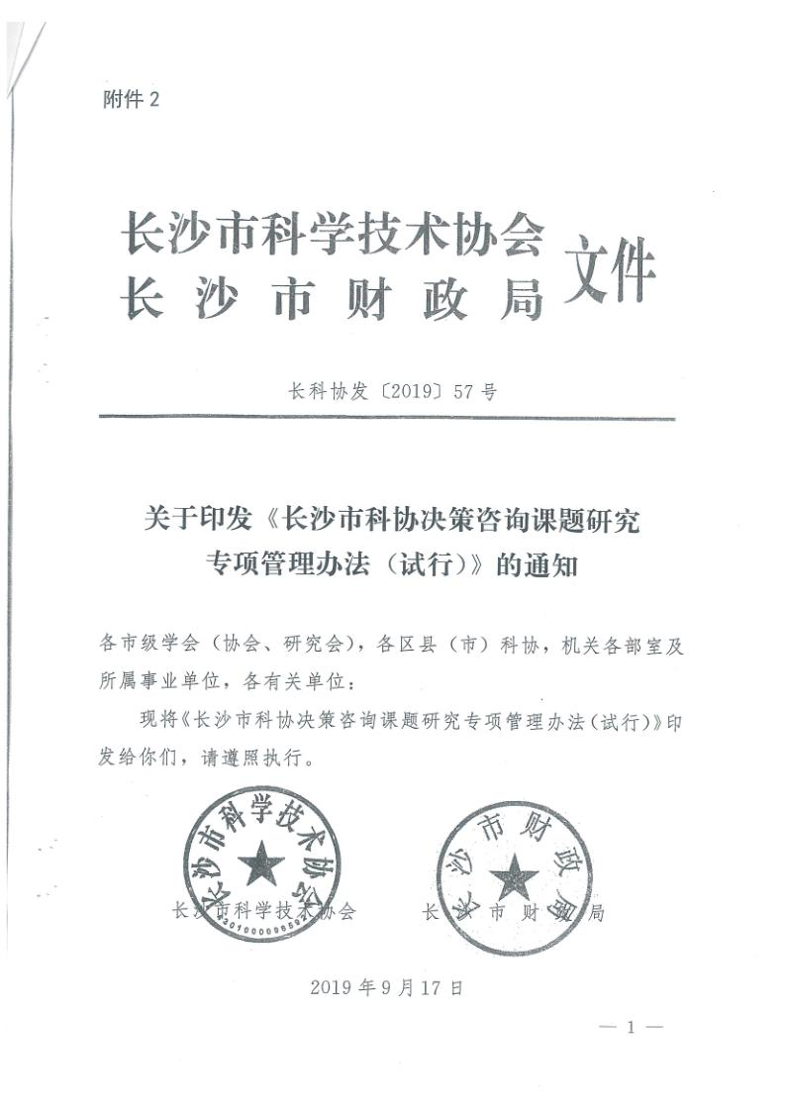
长沙市科协决策咨询课题研究
专项管理办法（试行）

第一章 总 则
第一条 为贯彻落实《中共中央办公厅国务院办公厅关于加强中国特色新型智库建设的意见》和《中国科协关于建设高水平科技创新智库的意见》精神，更好履行科协组织服务党和政府科学决策职能，完善及规范决策咨询工作，长沙市科学技术协会（以下简称“市科协”）依据《长沙市科协项目管理办法》（以下简称《管理办法》），制定本办法。
第二条 本办法所指的专项，是指《管理办法》中的学术交流与决策咨询项目的决策咨询专项，该专项是充分发挥市域内广大科技工作者智慧，切实提升科协组织服务党和政府科学决策能力，面向长沙市经济社会发展的现实需求、科学技术进步及产业持续发展等方面前瞻性、战略性和现实性重大问题，所开展的决策咨询课题研究项目。
第三条 决策咨询课题研究专项的管理遵循“公开、公正、择优、求实”的原则。
第四条 市科协明确职能处室或机构负责决策咨询课题研究项目的管理工作。

第二章 规划与组织
第五条 市科协紧密围绕全市经济社会发展大局，根据本市经济社会发展的实际需要，重点针对我市经济、科技、社会和生态环境保护中的全局性、战略性、前瞻性以及多学科交叉融合发展的前沿性问题，制定年度决策咨询研究项目计划，发布年度决策咨询研究项目的方向或具体研究课题的选题。
第六条 决策咨询课题研究项目分为重大、重点和一般项目。重大项目是指关系全市经济社会发展全局的重大方向或重大实践问题的研究项目；重点项目是指有关全市经济社会某些重要领域或重要问题的研究项目；一般项目是指有关全市各部门、各个工作领域相关问题的研究项目。
第七条 决策咨询课题研究项目整体完成周期为1个年度，具体研究项目的完成期限一般为3-6个月。
第八条 市域内党政机关、高等院校、科研院所、企事业单位及各级（省、市、区级）学会（协会）、区县(市)科协、园区科协和其他社会组织均可作为项目申报主体单位，并负责承担项目的管理。
第九条 课题研究项目经公开征集选题、确定选题后网上申报、部门或机构初审、主席办公会审核、专家评审、主管市领导审批、项目公示、最终确定立项。少数亟需研究的重要或紧急项目及不宜公开申报的项目，经主席办公会议审定，定向委托研究。
第三章 申报与立项
第十条 决策咨询课题研究项目按市科协年度项目申报通知要求进行申报。
1、项目负责人应符合下列条件：
（一）政治立场坚定，遵守中华人民共和国宪法及法律，拥护社会主义制度和中国共产党的领导；
（二）具有较高的政策理论水平、较强的科研能力，能准确把握科学发展的方向，并主持项目实质性研究工作；
（三）申报重大、重点项目的申请人一般应具备副高级（或相当于副高级，含副高级）以上专业技术职称或相当正科以上行政职务。
（四）项目组成员应具有较高的研究水平、良好的学风和科研信誉，同时项目组要尽量吸收具有相应领域实际工作经验丰富的同志和专家参与；
2、项目负责人所在单位应积极支持项目研究，并能为项目研究提供可靠的时间保证和良好的研究条件。
第十一条 项目申请人应按要求网上如实填写《长沙市科协项目申请书》及其他申报材料，所提交的纸质申请书及申报材料，其所在单位要负责对承担项目的负责人申报资格审查，并有签署意见。
第十二条 市科协要指定职能处室或机构负责该项目的初审和推荐工作。最终批准立项的项目，由市科协或所属机构与承担单位签订双方协议书。同时，项目承担人要根据评审专家的意见，针对项目研究任务和重点，及时完善和细化研究方案。

第四章 经费管理
第十三条 市科协根据年度科普资金预算规模、项目研究的实际需要，确定年度决策咨询课题研究项目的经费安排方案。
第十四条 年度项目经费总计不超过60万元，其中重大研究课题项目资助经费为10-12万元，重点研究课题项目为6-8万元，一般研究课题项目为4-5万元。
第十五条 决策咨询课题研究项目资助经费由项目承担单位纳入财务统一管理，单独核算，按照财务管理制度和本办法的规定执行。项目的资助经费实行包干使用。
第十六条 重大项目、重点项目和一般项目资助经费均分两次拨付至项目负责人所在单位，签定协议后首次拨付50%，结题验收通过后再拨付50%（注本句拟修订为：结题验收则根据课题成果质量评定等级支付余下的50%）。
第十七条 项目资助经费支出主要用于课题研究所需，课题经费可用于管理费(原则上不得超过项目经费的10%)、资料费、调研差旅费、会议费、咨询费、印刷费、项目鉴定费、评审费、稿费、通信费、劳务费等开支。其中，劳务费不设比例限制；专家评审费参考标准为：高级专业技术职称人员的专家评审费标准为800元／人、半天（税后），一天不超过1500元／人（税后）；其他专业人员的专家评审费标准为500元／人、半天（税后），一天不超过900元／人（税后），通讯评审专家评审费标准为80-120元/份；项目资助经费不准用于与课题实施无关的其他项目。
第十八条 项目一经批准立项，不得无故中止。对无故未完成研究任务者，停止拨付预留经费，并追回已拨经费；项目负责人所在单位有义务协助追回相关经费，并按原拨款渠道退还。

第五章 项目组织与管理
第十九条 项目组根据申请方案、研究计划和委托协议等认真组织调查，积极开展项目研究，按要求形成项目成果。项目负责人要按本办法的有关规定做好项目的自我管理，组织项目组成员按计划进度和质量要求完成研究任务。
第二十条 市科协归口管理部门或机构和项目责任单位要各负其责，共同做好项目管理工作。
第二十一条 项目开展过程中，凡有下列情形之一者，须由项目负责人提交书面申请，经所在单位同意，报市科协批准。
（一）变更项目负责人；
（二）改变项目名称；
（三）改变最终成果形式；
（四）研究内容重大调整；
（五）变更项目管理单位；
（六）需要延期;
（七）中止项目协议；
（八）其他重要事项的变更。
第二十二条 凡有下列情形之一者，由市科协作出撤项处理：
（一）研究成果有严重政治问题；
（二）研究成果质量低劣；
（三）剽窃他人成果；
（四）与批准的项目严重不相符；
（五）逾期不能完成且不提交延期申请；
（六）第一次结题验收未能通过，经修改后结题验收仍未能通过；
（七）严重违反财务制度。
第二十三条 项目承担单位和负责人应当保证项目资助经费使用的真实性和合法性，并自觉接受市财政局、市审计局、市科协等部门的监督。积极配合市科协、市财政局组织或委托具备资质的第三方中介机构开展检查和绩效评价。对不积极配合的项目承担单位及负责人直接列入黑名单。
项目承担单位对项目开展组织管理不力，或连续出现2次以上项目延期结题问题的，将对所在单位申报市科协所有项目实施限制措施。
第二十四条 严格遵守国家各项保密规定，凡涉及保密内容的项目，按照国家有关法律法规政策规定执行。项目研究活动中所使用的未公布数据、内部文件资料仅限于项目内部使用，未经批准，不得公开发表及宣传推广。

第六章 成果要求与结题
第二十五条 课题研究成果包含研究报告、专家建议及政协提案三个部分内容。研究报告是对研究对象或问题进行系统的、全面的探讨研究，并结合问题的实践或经验，系统提出解决问题的对策或建议；专家建议是指用较精炼的语言对研究对象或问题进行精炼的阐述，并站在科技工作者严谨、求真、务实、客观的角度，提出解决问题的相关对策或建议；政协提案是对课题研究中发现的特别或必须要尽快解决的某一具体问题，用简练和通俗的语言反映出来，并提出解决问题的对策和建议。
第二十六条 课题研究项目最终成果的基本要求:
（一）重大项目研究报告结题稿一般2万字左右，要求有问题、有缘由、有对比、有分析、有建议；其专家建议稿5000-6000字，要求思路清晰、观点明确、文字简洁、论据充分，对策建议具有前瞻性、启迪性、针对性及可行性。
（二）重点项目研究报告一般1.5万字左右，要求有问题、有缘由、有对比、有分析、有建议；其专家建议稿5000字左右，要求思路清晰、观点明确、文字简洁、论据充分，对策建议必须具有启迪性、针对性或可操作性。
（三）一般项目研究报告一般不少于1万字，要求有问题、有缘由、有对比、有分析、有建议；其专家建议稿4000--5000字，要求思路清晰、观点明确、文字简洁、论据充分，对策建议具有启迪性、针对性或可操作性。
（四）政协提案稿强调一事一议，有问题、有分析、有建议，尤其要注重建议的可操作性，文稿篇幅1500--3000字。
（五）项目研究成果为市科协及申报人所共有，申请人凡公开发表或引用，均须注明有“长沙市科协资助项目”。
第二十七条 重大和重点课题原则上需要组织开题论证，确保课题研究的大方向正确，所有研究课题原则上必须参加市科协组织的结题验收;市科协根据《管理办法》和双方签订的协议书要求，负责课题研究工作的督促、检查和验收。

第七章 成果宣传与转化
第二十八条 市科协对具有重要应用价值、重要学术意义的最终研究成果或阶段性成果及时摘报市委、市政府领导，或作为市科协集体提案提交市政协，同时向市委、市政府有关部门的杂志、内刊或媒体推荐，推动研究成果的宣传和运用。

第八章 附 则
第二十九条 本办法由长沙市科学技术协会负责解释。
第三十条 本办法自2020年1月1日起生效。

长沙市科学技术协会办公室 2021年1月22日印

